Tipos de Compuertas Lógicas

Símbolo Lógico | Descripción. | Tabla de Verdad
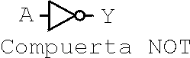  Compuerta NOT | Ecuación Lógica: 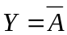  (se lee Y = not A)  A es la variable de entrada y Y es la salida. Si A = 1 lógico entonces Y = 0 lógico, por otro lado si A = 0 lógico entonces Y = 1 lógico. Por este comportamiento esta compuerta también es llamada inversora.
  A | Y
  0 | 1
  1 | 0
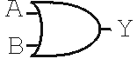  Compuerta OR | Ecuación Lógica: 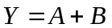  (se lee Y = A OR B)  Las variables de entrada son A y B la salida es Y. La ecuación lógica indica que A es igual a 1 lógico si A es igual a 1 lógico o B es igual a 1 lógico o tanto A como B son iguales a 1 lógico. Visto de otra forma Y es igual a cero lógico si y solo si tanto A como B son iguales a cero lógico
  A | B | Y
  0 | 0 | 0
  0 | 1 | 1
  1 | 0 | 1
  1 | 1 | 1
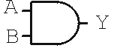  Compuerta AND | Ecuación Lógica: 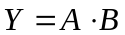  (se lee Y = A AND B)  Las variables de entrada son A y B la salida es Y. La ecuación lógica indica que A es igual a 1 lógico si y solo si A es igual a 1 lógico y (and) B es igual a 1 lógico. Visto de otra forma si tanto A o B o ambas son iguales a cero lógico entonces Y es igual a cero lógico
  A | B | Y
  0 | 0 | 0
  0 | 1 | 0
  1 | 0 | 0
  1 | 1 | 1

Compuertas Lógicas Combinadas
Símbolo Lógico | Descripción. | Tabla de Verdad
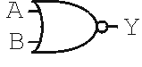  Compuerta NOR | Ecuación Lógica: 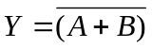  Esta compuerta surge de la conexión de una compuerta OR y una NOT en cascada Las variables de entrada son A y B la salida es Y. La ecuación lógica indica que Y es igual a 0 lógico si A es igual a 1 lógico o B es igual a 1 lógico o ambas tanto A como B son 1 lógico. Visto de otra forma Y es igual a 1 lógico si y solo si A es igual a 0 lógico y B es igual a 0 lógico. Note que esta compuerta es lo contrario a la OR.
  A | B | Y
  0 | 0 | 1
  0 | 1 | 0
  1 | 0 | 0
  1 | 1 | 0
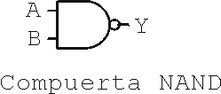  Compuerta NAND | Ecuación Lógica: 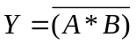  Esta compuerta surge de la conexión de una compuerta AND y una NOT en cascada. Las variables de entrada son A y B la salida es Y. La ecuación lógica indica que A es igual a 0 lógico si A es igual a 1 lógico y B es igual a 1 lógico. Visto de otra forma si tanto A o B o ambas son iguales a cero lógico entonces Y es igual a uno lógico. Note que esta compuerta es lo contrario a la AND.
  A | B | Y
  0 | 0 | 1
  0 | 1 | 1
  1 | 0 | 1
  1 | 1 | 0
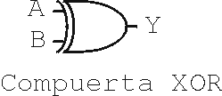  Compuerta XOR | Ecuación Lógica: 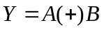  (se lee Y = A XOR B)  Las variables de entrada son A y B la salida es Y. La salida Y es 1 lógico si y solo si A es diferente de B, si A y B son ambas 0 lógico o ambas son 1 lógico entonces Y es 0 lógico
  A | B | Y
  0 | 0 | 0
  0 | 1 | 1
  1 | 0 | 1
  1 | 1 | 0
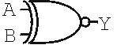  Compuerta XNOR | Ecuación Lógica: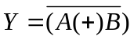  Las variables de entrada son A y B la salida es Y. La salida Y es uno lógico si y solo si A y B son ambas iguales ya sea que ambas sean 0 lógico o ambas sean 1 lógico. Si A y B son diferentes entre sí entonces Y es 0 lógico.
  A | B | Y
  0 | 0 | 1
  0 | 1 | 0
  1 | 0 | 0
  1 | 1 | 1

ÁLGEBRA BOOLEANA

Una función booleana especificada por una tabla de verdad puede expresarse algebraicamente de muchas maneras diferentes. Manipulando una expresión booleana de acuerdo a las reglas del álgebra de Bool, se puede obtener una expresión más simple que requiera menos compuertas.

Leyes del Álgebra de Boole:
1.- Ley conmutativa:
A+B = B+A
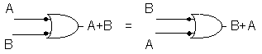
AB = BA
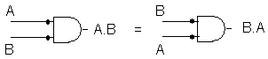
2.- Ley Asociativa
A+(B+C)=(A+B)+C
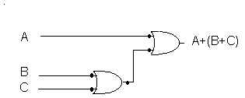 | 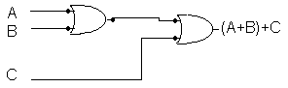
A(BC) = (AB)C
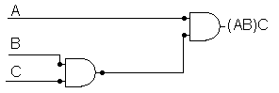  B | 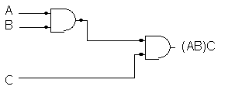

3.- Ley Distributiva
A(B+C)=AB+AC
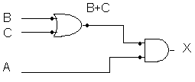  X=A(B+C) | 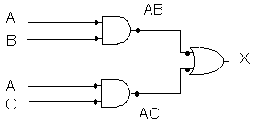  X=AB+AC

Ejemplo: Se tiene la siguiente función booleana: 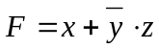 ¿Cuál seria su diagrama lógico y su tabla de verdad?
Diagrama Lógico  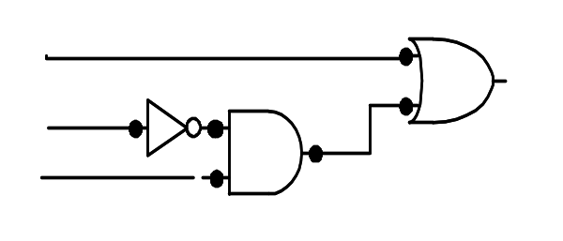 |  | Tabla de verdad
x | y | z | F
0 | 0 | 0 | 0
0 | 0 | 1 | 1
0 | 1 | 0 | 0
0 | 1 | 1 | 0
1 | 0 | 0 | 1
1 | 0 | 1 | 1
1 | 1 | 0 | 1
1 | 1 | 1 | 1

Teorema de Morgan
Este teorema expresa que hay otra forma de escribir una ecuación lógica a otra diferente sin cambiar su resultado. De esta forma se puede ampliar o reducir el número de puertas para implementar un circuito
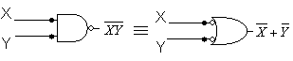
  X | Y | 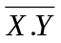 | 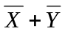
  0 | 0 | 1 | 1
  0 | 1 | 1 | 1
  1 | 0 | 1 | 1
  1 | 1 | 0 | 0

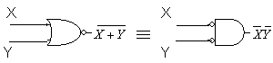
  X | Y | 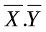 | 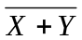
  0 | 0 | 1 | 1
  0 | 1 | 0 | 0
  1 | 0 | 0 | 0
  1 | 1 | 0 | 0
Ejemplo: Con ambas conexiones se obtienen los mismos resultados:
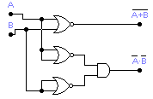 |  | 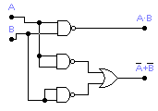

El teorema De Morgan es muy importante al tratar compuertas NOR y NAND. Expresa que una compuerta NOR que realiza la función (x + y)' es equivalente a la expresión xy'. Similar a esto, una función NAND puede ser expresada bien sea por (xy)' o por x' + y' por esta razón, las compuertas NOR y NAND tienen dos símbolos gráficos distintos como se muestra en la figura:
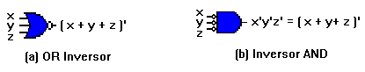
En vez de representar una compuerta NOR por el símbolo gráfico OR seguido por un círculo, nosotros podemos representarla por un símbolo gráfico AND precedido por círculos en todas las entrada. El inversor AND para la compuerta NOR proviene del teorema De Morgan y de la convención de que los círculos pequeños denotan complementación. Similarmente la compuerta NAND también posee dos símbolos gráficos.
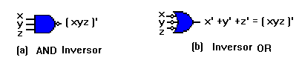

Circuitos combinatorio
Es un arreglo de compuertas lógicas con un conjunto de entradas y salidas. En cualquier momento dado, los valores binarios de las salidas son una combinación binaria de las entradas.
Circuito Combinatorio
n Variables de entrada
m Variables de salida

Podemos clasificar los circuitos digitales en: combinacionales y secuenciales.
El circuito combinacional. En este, la salida depende del valor de las entradas en ese momento. Por lo tanto se puede definir a un circuito combinacional como una función lógica, cuyo valor sólo depende de los valores de las variables de entrada. Los sistemas combinacionales se puede construir utilizando compuertas lógicas.
El circuito secuencial. En este tipo de sistema, el valor de la salida, no depende solamente del valor de las entradas en ese momento, sino del valor de la salida en el instante de tiempo anterior. Los más importante de este tipo de sistema es que pueden memorizar información.

FLIP FLOPS

Los circuitos digitales considerados hasta aquí han sido combinatorios, donde las salidas para cualquier tiempo dado son enteramente dependientes de las entradas que estén presentes en ese tiempo. El tipo más común de circuitos secuenciales es el tipo síncrono. La sincronización se logra con un dispositivo llamado generador de pulso de reloj, que produce un tren periódico de pulsos de reloj.
Los elementos de almacenamiento usados en los circuitos secuenciales con Reloj se llaman Flip-Flops. Más comunes: FF-SR, FF-D, FF-JK, FF-T

Diagrama de Estado: Representación gráfica de la tabla de Verdad:
00
10
11
01
x=1
x=1
x=1
x=1
x=0
x=0
x=0
x=0

00
01
10
11
1/0
0/1
0/1
1/0
1/0
0/1
0/0

Circuitos Integrados:

Los circuitos digitales se construyen con circuitos integrados. Un circuito integrado (abreviado CI) es un pequeño cristal de silicio semiconductor, llamado microcircuito que contiene los componentes electrónicos para las compuertas digitales. Las diversas compuertas se conectan dentro del microcircuito para formar los circuitos requeridos. El microcircuito se monta en un encapsulado de cerámica o de plástico y las conexiones se sueldan con finos alambres de oro a terminales externas para formar el circuito integrado.
SSI, MSI, LSI, VLSI

Decodificadores:

Las cantidades discretas de información se representan en las computadoras digitales con códigos binarios. Un código binario de n bits es capaz de representar hasta 2^{n} elementos distintos de información codificada. Un decodificador de un circuito combinatorio que convierte la información binaria de las n entradas codificadas a un máximo de 2^{n} salidas únicas. Si la información codificada en n bits tiene combinaciones de bits no usada, el decodificador puede tener menos de 2^{n} salidas.

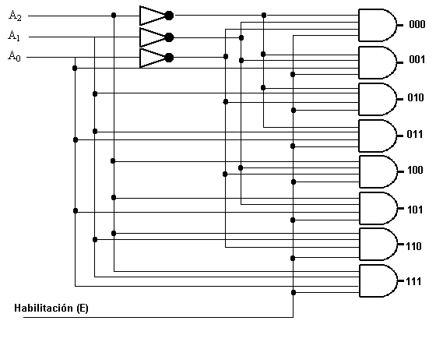
Los decodificadores presentados en esta sección se llaman decodificadores de n a m líneas, donde m <= 2^{n.} Su propósito es generar 2^{n} (o menos) combinaciones binarias de las n variables entrada. Un decodificador tiene n entradas y m salidas, y también se le denomina un decodificador n x m.
Ejemplo decodificador 3 a 8 líneas.

Hay ocasiones en que se necesita un decodificador de cierto tamaño, pero sólo están disponibles los más pequeños. Cuando esto ocurre es posible combinar dos o más decodificadores con entradas de habilitación para formar un decodificador mayor.

Decodificador 2x4
2⁰
2¹

E
Decodificador 2x4
2⁰
2¹

E

A₀
A₁
A₂
D_{o}
D₁
D₂
D₃
D₄
D₅

D₆
D₇

Codificadores:

Un codificador es un circuito digital que ejecuta la operación inversa de un decodificador. Un codificador tiene 2^{n} (o menos) líneas de entradas y n líneas de salida.

Multiplexor :

Es un circuito combinatorio que recibe información binaria de una de 2n líneas de datos de entrada y la dirige a una línea de salida única.
E

S

Multiplexor 2x1
cuadruples
A₀
A₁
A₂
A₃
B₀
B₁
B₂
B₃
Y₀
Y₁
Y₃
Y₂
Habilitación
Selección

Registros:

Un registro es un grupo de Flip Flops, donde cada flip-flop es capaz de almacenar un bit de información. Un registro de n bits es un grupo de n flip-flops (FF) y es capaz de almacenar cualquier información binaria de n bits. Además de los FF, un registro puede tener compuertas combinatorias que ejecutan ciertas tareas de procesamiento de datos. En su definición más amplia, un registro consta de un grupo de FF y compuertas que efectúan su transición. Los FF retienen la información binaria y las compuertas controlan cuando y cómo se transfiere la nueva información al registro.

Registro de 4 bits
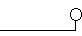

D
C
Q
I₀
Reloj
A₀

D
C
Q
I₁
A₁

D
C
Q
I₂
A₂

D
C
Q
I₃
A₃
Reset

Carga de registro: es la transferencia de nueva información a un registro.
Carga de registro en paralelo: si todos los bits del registro se cargan simultáneamente con una transición de pulso de reloj común.

Transferencia de Registro y Microoperaciones:

El diseño de sistemas digitales utiliza de manera invariable un enfoque modular. Los módulos se construyen a partir de componentes digitales como registros, decodificadores, elementos aritméticos y lógica de control. Los diferentes módulos están interconectados con los datos y las trayectorias de control comunes para formar un sistema de computadora digital.
Los módulos digitales se definen mejor por los registros que contienen y las operaciones que realizan sobre los datos que almacenan. Las operaciones que se realizan sobre los datos en los registros se llaman microoperaciones. El resultado de la operación puede sustituir la información binaria anterior de un registro o puede transferirse a otro. Algunos ejemplos de microoperaciones son: desplazar, contar, borrar y cargar.
La organización interna del hardware de una computadora digital se define mejor al especificar:
- El conjunto de registro que contiene y sus funciones.
- La secuencia de microoperaciones que se realizan sobre la información binaria almacenada en los registros.
- El control que inicia la secuencia de microoperaciones.

Transferencia de Registro:

Los registros de una computadora están representados por letra mayúsculas, por lo general seguidas de número. Ej.: MAR ( Memory Address Register), PC (Program Counter), IR ( Instruction Register), R1 ( Registro de procesador)

Diagrama de Bloque de un registro
R1
7 6 5 4 3 2 1 0

15 0 15 8 7 0
R2
PC(H) PC(L)

Circuito de Control
R2
R1
n
P
Reloj

C
Diagrama de Bloque

t t +1
Reloj

Carga

La transferencia ocurre aquí
La Notación:

- R2 ← R1 ( Contenido de R1 en R2, R1 NO CAMBIA)
- P: R2 ← R1 ( Si la Función de Control P es 1, entonces R1 es movido a R1)
- T: R2←R1, R1←R2 ( la coma separa dos microoper.)
- R2 (L) ( Representa parte de registro)
- BUS ← C, R1 ← BUS ( Indica transferencia directa, R1 ← C)
- DR ← M[AR] ( Leer )
- M[AR] ← R1 ( Escribir )

Microoperaciones aritméticas:

- R3 ← R1 + R2

- R3 ← R1 + R2 + 1 ( R2 complemento a 1, sumar 1 a R2 es llevarlo a complemento a 2)

Microoperaciones Lógicas:

- P: R1 + R2
- P + Q: R1 ← R2 + R3, R4 ← R5 v R5

Microoperaciones de Corrimiento o desplazamiento:
R₀
R₁
R_{n-2}
R_{n-1}
- R1 ← Shl R1
- R2 ← Shr R2
Bit de signo

Organización y Diseño Básico de Computadoras
Memoria 4096x16

Códigos de Instrucción:
Instrucciones (programa)
Operandos (Datos)
Registro del Procesador (AC)
15 12 11 0
Cód. Oper. Dirección
Formato de Instrucción

15 0
Operando Binario

Organización de un Programa Almacenado

Bus Común:
Es un esquema eficiente para transferir la información entre los registros, en una configuración de registros múltiples. Una manera de construir un sistema de bus común, es con multiplexores. Los multiplexores seleccionan el registro fuente, cuya información binaria se coloca después en el bus. La construcción de un sistema de bus para cuatro registros se realiza con 4 multiplexores 4x1, en el que cada uno tiene cuatro entradas de datos, del 0 al 3, y dos entradas de selección S₁ y S₂.
(ver copia pag.105)

Sumador Binario:
Se construye con circuitos sumadores completos conectados en cascada, con el acarreo de salida de un sumador completo (FA) conectado al acarreo de entrada del siguiente sumador completo
(ver copia pags. 111 y 23)

Registros de Computadoras
IR
15 0
PC
11 0
AR
11 0
TR
15 0
OUTR
7 0
IMPR
7 0

Memoria de 4096 palabras 16 bits por palabra
DR
15 0
AC
15 0
DR 16 Registro de Datos Contiene Operando de la Memoria
AR 12 Registro de Dirección Contiene la dirección para la memoria
AC 16 Acumulador Registro de Procesador
IR 16 Registro de Instrucción Contiene el código de instrucción
PC 12 Contador de Programa Contiene la dirección de instrucción
TR 16 Registro Temporal Contiene datos temporales
INPR 8 Registro de Entrada Contiene carácter de entrada
OUTR 8 Registro de Salida Contiene carácter de salida

Formatos de Instrucción de una Computadora Básica:

Dirección
Cod.O per.
15 14 12 11 0
Operación de Registro
15 14 12 11 0

Operación de I/O
15 14 12 11 0
I
0 1 1 1
1 1 1 1

Instrucción de Referncia a Memoria

Instrucción de Referencia a Registro

Instrucción de Entrada y Salida

http://eureka.ya.com/elektron/tutoriales/tmorgan.htm
http://www.informatica.uda.cl/mmonasterio/arquitectura_fin/comlog.htm

